**Анкетирование родителей**

1. Любит ли ваш ребёнок играть?
2. Как часто вы покупаете вашему малышу игрушки?
3. Какие игрушки вы покупаете?
4. Что вы учитываете при выборе игрушек?
5. В какие игры вы играете с ним дома?
6. Чему могут научить ребёнка эти игры?

**«Незаконченное предложение»**

Родителям предлагается закончить следующие предложения:

1. Любимая игра моего ребёнка – это…
2. Папа любит с ним играть в …
3. Мама любит с ним играть в …

**Анкета для родителей**

**«Создание условий игровой деятельности в семье»**

1. **Есть ли у ребенка отдельная комната (уголок, где может играть и хранить свои игрушки)?**

             а) да

             б) нет

             в) частично

1. **Что предпочитает Ваш ребёнок?**

             а) просмотр мультфильмов и телепередач

             б) активные игры (подвижные)

             в) обучающие и развивающие игры

             г) чтение художественной литературы

             д) компьютерные игры.

3.**Как часто и по какому поводу Вы покупаете ребёнку игрушки?**

             а) как подарок по особым случаям

             б) часто по просьбе ребёнка

              в) редко, при наличии средств.

4.**Какую игрушку Вы предпочитаете купить?**

              а) куклы или машинки

              б) развивающие игры (настольно-печатные игры, конструкторы и т.

              в) мягкая игрушка

            г) игрушки, имитирующие военные действия

5.**Часто ли Ваш ребёнок ломает игрушки?**

             а) очень редко

             б) иногда

             в) постоянно

6.**Как Вы относитесь к сломанным игрушкам и порванным книгам?**

              а) ремонтируем

              б) не обращаем внимания

              в) выбрасываем.

1. **Моему ребёнку всегда доступны бумага, пластилин, краски**

              а) да

              б) нет

              в) иногда

1. **Кто из членов семьи чаще всего играет с ребёнком?**

           а) мама

           б) папа

           в) старший (младший) ребёнок

           г) бабушка

           д) дедушка

           е) друзья

          ж) играет один

Результаты анкетирования : большинство детей не имеют своей комнаты, дома предпочитают смотреть мультфильмы , чаще всего с детьми дома играют старший ребенок в семье или бабушка и дедушка , игрушки родитель покупают по выбору ребенка , игровой материал дома очень скуден.

**Консультация для родителей «Игрушка в жизни ребёнка»**

Давайте вспомним наше детство, Что происходит сразу? Конечно, тёплые мамины руки, и любимый плюшевый мишка *(кукла, зайчик и т. д. - у каждого своё)*. Именно с игрушками у большинства людей ассоциируется детство. Но, кроме личной ценности для каждого из нас, игрушка обладает общечеловеческой ценностью, так как представляет собой творение не менее грандиозное, чем компьютер. Кроме того, нет в мире учителя и воспитателя более грамотного и весёлого одновременно. Поэтому относиться к выбору игрушек, по крайней мере, взрослым нужно очень серьёзно. Итак, начнём с самых маленьких. В возрасте от 1-го года до 3-х лет малыш становиться более самостоятельным, у него появляется возможность самостоятельно передвигаться. Но радость малышу - проблемы родителю! Чтобы ваши любимые вазы, сервизы и книги и дальше продолжали служить вам, уберите их с глаз ребёнка, не провоцируйте его на «подвиги». В этот период уже можно купить ребёнку меховую игрушку, с которой он будет замечательно засыпать. А большая коробка и ваша помощь помогут малышу запомнить, что игрушки надо убирать.

К 3-м годам малыш начинает усваивать функциональное назначение предметов. А где, как не в игре, он может наиболее чутко усвоить, что на стуле сидят, а едят с тарелки? Поэтому необходимо расширять набор детских игрушек посудой и мебелью. Она должна по размеру приближаться к детской, но быть более лёгкой. Ребёнок стремиться жить взрослой жизнью, так помогите ему. Игрушечное отображение реальной жизни позволит ребёнку легко освоиться далее в коллективе сверстников и полноценно развиваться как эмоционально, так и интеллектуально. К 3-м годам игрушки, живущие у ребёнка, должны увеличиваться в размерах: большая кукла, большая машина, большой игрушечный зверь. В набор игрушек необходимо включать и всевозможные пирамидки, конструкторы. Эти игрушки сами подсказывают ребёнку, как с ними действовать. Например, пирамидка с конусообразным стержнем не позволит ребёнку хаотично нанизать колечки, он должен будет понять принцип сбора пирамидки. Или всем нам известные матрёшки. Если хотя бы одну из них ребёнок поместит не правильно - матрёшки не будут неразлучными сёстрами. Также в этот период нужно вводить в жизнь ребёнка различные настольно-печатные игры.

Все вышеперечисленные игрушки можно отнести к так называемым «готовым формам», т. е. эти игрушки изготовлены фабричным способом и в них уже заложено функциональное назначение. Но существует ещё одна, не менее важная группа - предметы-заместители. Она включает в себя, с точки зрения взрослого, совершенно ненужные вещи, а точнее - мусор, но для ребёнка это наиценнейший материал для развития фантазии и творчества. Это всевозможные лоскутки, тряпочки, коробочки, обрубки дощечек или палочек, кружочки, обломки чего-нибудь и т. д.

Введение этих предметов целесообразно с 2-3-х лет, так как именно в этот период происходит развитие активной речи, а предметы-заместители ставят малыша перед необходимостью называния их реально существующим и принятым по отношению к тому или иному предмету словом. Кроме того, они способствуют расширению жизненного пространства за счёт введения воображаемой ситуации *(это замечательное «как будто»!)*. Вы скажите: «Всё это хорошо, но каждая из перечисленных игрушек стоит денег и не каждая семья может их позволить!» Да, это, несомненно, так. Но важно запомнить правило: **Игрушки надо выбирать, а не собирать!** Естественно, вы не сможете не купить своему ребёнку какие-то игрушки. Но при желании все игрушки можно сделать своими руками и выглядеть для ребёнка они будут не менее красивыми и ценными, чем купленные в магазине. Включайте свою фантазию - и у вас всё получится. Во-первых, папа из обрезков дерева может изготовить великолепную кукольную мебель, смастерить машинку, во-вторых, мама может пошить из остатков пряжи или ткани великолепную куклу и одежду для неё, в-третьих, лото и головоломки можно вырезать самим из газет и журналов. С одной стороны, это экономия бюджета, а с другой - хорошая возможность сплочения семьи. Хотелось бы остановиться ещё на одном моменте - выборе игрушек.

Если вы хотите купить своему ребёнку новую игрушку, руководствуйтесь 4-мя правилами **. Игрушка должна быть:**

1. Безопасной *(просмотрите качество изготовления, материал из которого она сделана)*
2. Эстетичной на вид
3. Соответствовать возрасту
4. Многофункциональной *(чем больше действий ребёнок сможет выполнить с игрушкой, тем лучше; естественно это не касается погремушек для малышей)*

В заключении необходимо напомнить вам, дорогие родители, что никакая, даже самая лучшая игрушка, не может заменить живого общения с любимыми папой и мамой!

**Беседа с родителями «Кукла для детей младшего возраста»**

С куклой можно знакомить ребенка с первых месяцев жизни. Он узнает в нем человеческий образ. Причем малыш узнает человеческий образ и в неваляшке, и в простой узелковой кукле .И хотя младенцы еще не играют с куклой, но встречаясь с ее взглядом, отвечают улыбкой и радостным оживлением. Поэтому встреча ребенка с куклой очень важна с первых месяцев жизни. Начиная со второго года общение с куклой - это буквальное подражание. Ребенок делает с куклой то же, что мама делает с ним - кормит, купает, укладывает спать. Малыш видит в кукле самого себя. Интересно, что чем более подробно ребенок ощущает себя самого, и чем более полно он осваивает свое окружение, тем больше деталей проявляется и в игре с куклой. И для мальчиков кукла-мальчик совершенно необходима, не меньше, чем для девочек кукла-девочка. В этом возрасте хороши и большие куклы-младенцы и голыши, которые пропорциональны росту ребенка. Для куклы нужно запастись только самым необходимым. Нужны кроватка с матрасиком, подушкой и одеялом, и, конечно, простая посуда. Простынка и пододеяльник пока не требуются - ребенок должен сам легко справляться с кукольным бельем. А пока малыш и сам одевается с трудом, любую кукольную одежду он сможет только снять. Поэтому, чтобы игрушечный малыш «не мерз» раздетым, ему подойдет простой пришитый комбинезончик. Но дети любят купать своих «малышей», и поэтому вы, возможно, остановите свой выбор на кукле-голыше. У него тоже должна быть одежда, но застежка на ней должна быть совсем простой, вроде липучки или большой пуговицы, а вам самим придется следить, чтобы кукла после купания была одета и не «простудилась». Для игры понадобятся также тряпочки, которые в нужный момент могут стать кукольной пеленкой, одеялом, полотенцем или нагрудником. Возможно, тарелками и кастрюлькой для каши станет набор мисочек-вкладышей или маленьких корзиночек с крышками. А для «приготовления еды» пригодятся каштаны, крупные желуди и ложечка. Хорошо, если у куклы будет уютная лежачая коляска. А вот многочисленные бутылочки и баночки, которые часто входят в комплекты кукол не потребуются до 6-7 лет.

Около 3 лет появляется интерес к разыгрыванию сюжетов между маленькими куколками - ребенок становится творцом своего мира и режиссером событий, в нем происходящих. Причем дети зачастую используют для этого любые пригодные вещи: например три палочки - большая, поменьше и совсем маленькая - становятся папой, мамой и ребенком. Между ними разыгрываются вполне реальные события. Это - свидетельство воображения малыша.

Наиболее естественно и органично такая игра происходит с маленькими куклами. Подойдут куколки, которых удобно держать одной рукой - от 5 до 18-20см. Сначала вполне подойдут матрешки с красивыми неяркими лицами, а потом, когда появляется потребность в подробных изображениях действий - сели обедать, качаются на качелях - нужны фигурки маленьких куколок. Для них нужен дом с столиком, кроватками и прочим кукольным хозяйством. Вокруг дома могут быть деревья, дорожки, качели из самых простых подручных материалов, простые повозки и даже животные. Все это помогает ребенку строить свой мир и отображать в нем свой опыт и свои «представления о жизни». Хорошо, если кукла имеет только намеченные черты лица. Тогда малыш может дополнить, «дорисовать» ее образ. Выражение их лиц, как правило, утрированно и скорее напоминает гримасу: они кричат, сердятся, плачут, показывают язык, закрывают один или оба глаза и пр. Настроение, эмоциональное состояние, отображаемые куклой, четко и в деталях прорисованы и неизменны. Это тормозит детскую фантазию и делает куклу непригодной для игры, ведь в настоящей игре, благодаря своему воображению, ребенок может представить одно и то же лицо веселым, грустным, усталым, озабоченным, лукавым, беспечным. Именно благодаря этим удивительным силам воображения малыш оживляет куклу, и она наделяет способностью действовать и проявлять характер.

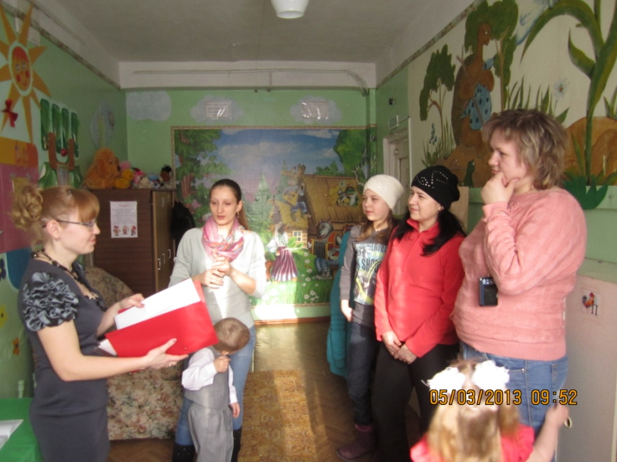

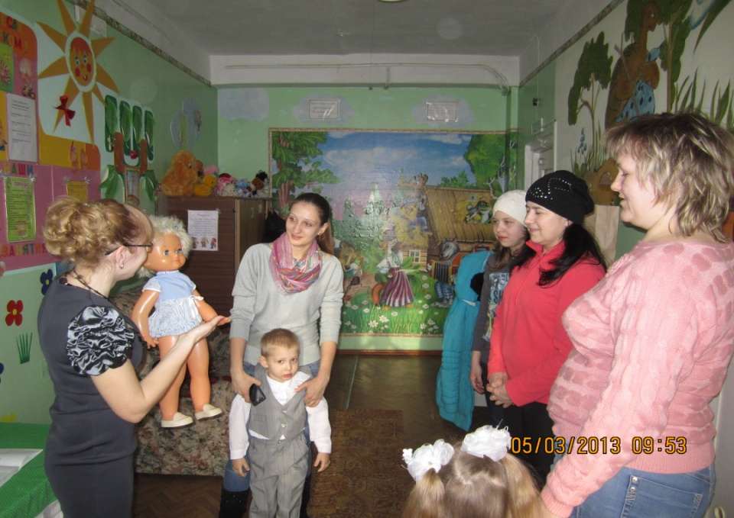

|  |
| --- |
| **Рекомендации для родителей**  **Воспитание детей дело конечно хлопотное, но приятное. Из личного опыта хочу поделиться несколькими советами , как отвлечь своего малыша, чтобы оставить немного времени для себя любимой.**   Как правило, в рабочие дни на общение с ребенком и так остается мало времени, пока заберешь из детского сада, пока покормишь, оглянуться не успеешь, как пора укладывать спать.   Другое дело выходные. За два несчастных дня нужно не только продукты закупить, постирать, приготовить и дома порядок навести, но и уделить внимание своему ребенку. Как же все успеть? Очень просто. И если [занятия в детском саду](http://shkoladetei.ru/263-zanjatija-v-detskom-sadu.html) всегда проходят по определенным методикам, то дома можно подключить ребенка к домашним делам в игровой форме.   Если вы решили заняться уборкой, привлеките к этому и малыша. Во-первых, общение, во-вторых – развитие. Этим несложным занятием вы закладываете основы семейных ценностей, с раннего возраста приучаете помогать маме. В будущем ох как пригодится! И я ни в коем случае не призываю эксплуатировать детский труд! Моете полы, дайте чистую тряпку и крохе, пусть себе трет тоже, не хочет, не заставляйте. В таком возрасте усидчивости маловато, однообразное занятие быстро надоедает.   Нужно обед приготовить? И здесь у вас есть маленький помощник. Вы что-то чистите, режете, используете для этого нож, казалось бы, чем занять малыша? Дайте тарелку, пусть перекладывает то, что уже нарезано, с одной тарелки в другую. Поверьте для них это очень занимательное занятие. И фруктов нарежьте, пусть между делом витамины кушает.  При желании вместе с ребенком можно даже ремонт сделать! Оденьте его в старую одежду, которую не жалко испортить и запачкать. Клеите обои, пусть мажет стену клеем, красите стены, дайте валик, пусть по стенам катает. Дети же обожают те вещи, которые взрослые брать не разрешают! Только конечно используйте не токсичные, безопасные для ребенка материалы.  Хочется вам в интернете посидеть, тоже можно уcтроить. Садитесь вместе за стол, ребенку раскраски, фломастеры, пластилин, краски, то, что он любит и все в порядке. Вы в интернете, а кроха рядом - рисует. Конечно, он вас будет периодически отвлекать, но все равно большую часть времени будет занят своими делами.   Периодически доставайте старые [игрушки](http://chudesenka.ru/publ/20-1-0-186), если малыш давно в них не играл, то с интересом займется этим занятием, а у вас появится свободная минутка-другая.  Ну а если вам совсем нечем занять ребенка, то можете предложить мультфильмы. Но в этом деле главное дозированность.  В таком возрасте (2-3 года), также нужно уделять время для развития чада: учить буквы, потом складывать в слоги и т.д. Для этого отлично подходит магнитный алфавит. И тут можно сэкономить время. Когда усаживаете ребенка кушать, можно сразу и позаниматься. Составляете любое слово из букв прямо на холодильнике, а ребенок изучает. Вы сами и не заметите, как ваше чудо слова уже начинает читать!   Ну а когда все дела сделаны, просто поиграйте со своим малышом, потому что детство проходит очень быстро, и минуты, проведенные вместе, вам не заменит ни какой интернет, телевизор и прочие «взрослые» дела!  **Игровая деятельность семьи Сущевых**  **C:\Users\Павлик\Desktop\IMG_0774.JPG** |

**Литературный материал для чтения и заучивания.**

**Валентин Берестов « Больная кукла».**

Тихо. Тихо. Тишина. Кукла бедная больна. 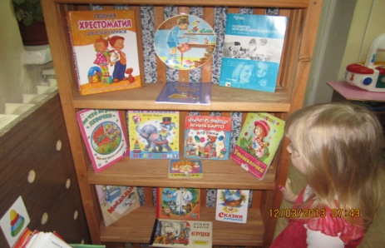  
Кукла бедная больна,   
Просит музыки она.   
Спойте, что ей нравится,   
И она поправится.

**Елена Стеквашова «Друзья».**

Зайка плюшевое брюшко -  
Самый лучший друг Танюшки.  
Без него она скучает,  
Никого не замечает.  
А на полке зоосад -  
Бывшие друзья сидят.

**Елена Раннеева «Кукла Даша».**

Не сержусь на куклу Дашу   
И в обиду не даю.   
Целый день её проказы   
И капризы я терплю.   
  
Пусть она чуть-чуть упряма,   
Но ведь я для куклы – мама.

**Емельянова Олеся « Повар»**

Повар Вася очень ловко   
Чистит ножиком морковку,   
Сыр на крупной терке трет:   
Взад-вперед да взад-вперед.

Любит делать доктор Ира  
Всем прививки и уколы,   
И, велев "А-а!" пропеть,   
Горло палочкой смотреть.

**Заключение.**

Кукла самая важная игрушка для детей дошкольного возраста . с помощью куклы происходит обогащение жизненного опыта ребенка. Кукла помогает воспитывать навыки общения со сверстниками и взрослыми , воспитывать жизненный интерес детей как раз через игру с куклой- это я старалась показать в своей работе и показать родителям.

В результате своей работы я получила долгожданные результаты.

* Дети научились развертывать условные действия с куклой;
* Дети младшего дошкольного возраста обучились элементам сюжетно-ролевых игр согласно возрасту;
* Дети научились связывать 2-3 игровых действия;
* Дети научились продолжать игровое действие ,начатое партнером;
* дети получили навыки позитивного общения со сверстниками и взрослыми;
* У детей развиваются познавательные способности;
* Дети получают жизненный интерес через взаимодействие с куклой;
* Научились развертывать условные
* Дети в последующем проведений игры играют самостоятельно;
* Родители заинтересовались и поддержали мою работу;
* Родители стали больше уделять времени и внимания игре с детьми дома.

Анализируя проделанную работу , я убедилась ,что кукла имеет сильное воздействие на психику ребенка .Дети начали играть друг с другом намного чаще. С помощью куклы они учатся общаться со сверстниками и взрослыми ,пока в игровых ситуациях, но уже развивать сюжет и распределять роли. Если ребенок грустит по дому, он начинает играть с куклой или другой игрушкой тем самым отвлекается. Находясь все время рядом, кукла является лучшим другом ребёнка, постоянным партнёром для игр, и в то же время его наставником, молчаливым учителем. Она оказывается незаменима в своём положительном влиянии на психику ребёнка. Ни одна игрушка не способна дать столько, сколько даёт простая кукла.